

КРАСНОЯРСКИЙ КРАЙ

АЧИНСКИЙ РАЙОННЫЙ СОВЕТ ДЕПУТАТОВ

Р Е Ш Е Н И Е

1 ноября 2024 года | г. Ачинск | № 37-294Р

Об утверждении генерального плана
Ключинского сельсовета Ачинского района

В целях комплексного социально-экономического развития муниципального образования Ключинский сельсовет Ачинского района, в соответствии со статьями 24, 25 Градостроительного кодекса Российской Федерации, пунктом 20 части 1, частью 3, 4 статьи 14 Федерального закона от 06.10.2003 № 131-ФЗ «Об общих принципах организации местного самоуправления в Российской Федерации», с учетом результатов публичных слушаний, руководствуясь статьями 11, 26 Устава Ачинского района Красноярского края, Ачинский районный Совет депутатов РЕШИЛ:
1. Утвердить генеральный план Ключинского сельсовета Ачинского района согласно приложению к настоящему решению.
2. Признать утратившим силу решение Ключинского сельского Совета депутатов от 20 декабря 2012 года № 28-156Р «Об утверждении Генерального плана Ключинского сельсовета».
3. Контроль за исполнением настоящего решения возложить на постоянную комиссию Ачинского районного Совета депутатов по законности, правопорядку, защите прав и свобод граждан, информационной политике и местному самоуправлению.
4. Настоящее решение вступает в силу в день, следующий за днем его официального опубликования в газете «Уголок России» и подлежит размещению на официальном сайте муниципального образования Ачинский район в информационно-телекоммуникационной сети «Интернет».

Председатель районного Исполняющий полномочия
Совета депутатов Главы Ачинского района

_________________С.А. Куронен ________________ Я.О. Долгирев
«____»______________2024 года «____»_____________ 2024 года
Приложение
к решению
Ачинского районного Совета депутатов
от 01.11.2024 №37-294Р

Генеральный план Ключинского сельсовета

Ачинского района

Общие положения
Проект генерального плана Ключинского сельсовета Ачинского района выполнен на основании муниципального контракта № 0119200000119007035 от 16.09.1919 г.
Цели и задачи проекта генерального плана Ключинского сельсовета Ачинского района:
а) корректировка границ населённых пунктов, входящих в состав сельсовета. Подготовка сведений о границах населённых пунктов, входящих в состав сельсовета, для внесения сведений в ЕГРН;
б) изменение функционального зонирования территории, с целью приведения в соответствие границам земельных участков, сведения о которых внесены в ЕГРН и учета произошедших территориальных изменений;
в) уточнение перечня планируемых объектов капитального строительства местного значения для размещения на территории сельсовета, с отображением их местоположения и основных характеристик;
г) учет в генеральном плане Ключинского сельсовета актуальных сведений о планируемом размещении:
- объектов федерального значения, предусмотренных утверждёнными документами территориального планирования Российской Федерации;
- объектов регионального значения, предусмотренных схемой территориального планирования Красноярского края;
- объектов местного значения муниципального района, предусмотренных схемой территориального планирования Ачинского района;
д) приведение графических материалов генерального плана Ключинского сельсовета в соответствие с требованиями действующего приказа Министерства экономического развития РФ от 09.01.2018г. № 10 «Об утверждении требований к описанию и отображению в документах территориального планирования объектов федерального значения, объектов регионального значения, объектов местного значения и о признании утратившим силу приказа Минэкономразвития РФ от 07.12.2016 №793».
При разработке генерального плана Ключинского сельсовета Ачинского района предусмотрено:
а) изменение границы населённых пунктов п. Ключи, д. Каменка, с. Заворки, д. Малый Улуй, п. Улуй, п. Чулымка, с целью включения в границы (или исключения из границ) земельных участков, границы которых пересекаются с границами населённых пунктов;
в) изменение существующих и определение новых функциональных зон для размещения объектов сельскохозяйственного производства и переработки;
г) определение функциональных зон для размещения объектов промышленного назначения и специального назначения;
д) установление функциональных зон кладбищ;
е) установление функциональных зон для земельных участков, используемых под объектами обороны;

ж) изменение зоны с особыми условиями использования земель обороны в д. Каменка (в соответствии с постановлением Правительства Российской Федерации от 05.05.2014 № 405 «Об установлении запретных и иных зон с особыми условиями использования земель для обеспечения функционирования военных объектов Вооруженных Сил Российской Федерации, других войск, воинских формирований и органов, выполняющих задачи в области обороны страны»);
з) установление функциональных зон рекреационного назначения.
В проекте учтены все текущие изменения законодательства в области проектирования и строительства, а также даны предложения по созданию полноценной градостроительной среды на основе современных исследований.
Утверждаемая часть генерального плана включает в себя:
- положение о территориальном планировании;
- карту планируемого размещения объектов местного значения поселения;
- карту границ населенных пунктов, входящих в состав Ключинского сельсовета;
- карту функциональных зон поселения.
Реализация генерального плана осуществляется поэтапно:
- расчетный срок (2022 - 2044 гг.), в том числе I очередь (2022- 2032гг.).

При разработке проекта учитывались следующие документы территориального планирования и градостроительного зонирования:
а) схемы территориального планирования Российской Федерации:
- в области здравоохранения (утв. распоряжением Правительства Российской Федерации № 2607-р от 28.12.2012);
- в области высшего профессионального образования (утв. распоряжением Правительства Российской Федерации № 247-р от 26.02.2013);
- в области федерального транспорта (железнодорожного, воздушного, морского, внутреннего водного), автомобильных дорог федерального значения (утв. распоряжением Правительства Российской Федерации № 384-р от 19.03.2013);
- в области трубопроводного транспорта (утв. распоряжением Правительства Российской Федерации № 816-р от 06.05.2015);
- в области обороны страны и безопасности государства (утв. Указом Президента Российской Федерации № 615сс от 10.12.2015);
- в области энергетики (утв. распоряжением Правительства Российской Федерации № 1634-р от 01.08.2016);
б) схема территориального планирования Красноярского края, утвержденная постановлением Правительства Красноярского края от 26.07.2011 № 449-п «Об утверждении схемы территориального планирования Красноярского края» с последними изменениями, внесенными постановлением Правительства Красноярского края от 08.07.2020 № 485-п;
в) схема территориального планирования Ачинского района, утвержденная решением Ачинского районного Совета депутатов от 14.05.2010 № 2-6Р (в редакции от 29.06.2023 № 26-212Р);
г) генеральный план Ключинского сельсовета, утверждённый решением Ключинского сельского Совета депутатов от 20.12.2012 № 28-156Р;
д) правила землепользования и застройки Ключинского сельсовета, утвержденные решением депутатов Ключинского сельского Совета депутатов от 20.12.2012 № 28-157Р (в редакции решений Ачинского районного Совета депутатов от 28 февраля 2019 года № 28-290Р, от 2 февраля 2023 года № 23-181Р, от 18 апреля 2024 года № 32-273Р).

Проект разработан в соответствии с действующим законодательством Российской Федерации и Красноярского края.
Нормативные ссылки:
Градостроительный кодекс Российской Федерации от 29.12.2004 № 190-ФЗ.
Земельный кодекс Российской Федерации от 25.10.2001 № 136-ФЗ.
Водный кодекс Российской Федерации от 03.06.2006 № 74ФЗ.
Лесной кодекс Российской Федерации от 04.12.2006 № 200-ФЗ.
Федеральный закон от 21.07.1993 № 5485-1 «О государственной тайне».
Федеральный закон от 10.01.2002 № 7-ФЗ «Об охране окружающей среды».
Федеральный закон от 14.03.1995 № 33-ФЗ «Об особо охраняемых природных территориях».
Федеральный закон от 30.03.1999 № 52-ФЗ «О санитарно-эпидемиологическом благополучии населения».
Федеральный закон от 21.12.1994 № 68-ФЗ «О защите населения и территорий от чрезвычайных ситуаций природного и техногенного характера».
Федеральный закон от 25.06.2002 № 73-ФЗ «Об объектах культурного наследия (памятниках истории и культуры) народов Российской Федерации».
Федеральный закон от 22.07.2008 № 123-ФЗ «Технический регламент о требованиях пожарной безопасности».
Федеральный закон от 06.10.2003 № 131-ФЗ «Об общих принципах организации местного самоуправления в Российской Федерации».
Федеральный закон от 13.07.2015 № 218-ФЗ «О государственной регистрации недвижимости».
Федеральный закон от 08.11.2007 № 257-ФЗ «Об автомобильных дорогах и о дорожной деятельности в Российской Федерации и о внесении изменений в отдельные законодательные акты Российской Федерации».
Федеральный закон от 09.02.2009 № 8-ФЗ «Об обеспечении доступа к информации о деятельности государственных органов и органов местного самоуправления».
Федеральный закон от 21.12.2004 № 172-ФЗ «О переводе земель и земельных участков из одной категории в другую».
Указ Президента Российской Федерации от 11.02.2006 № 90 «О перечне сведений, отнесенных к государственной тайне».
Закон Красноярского края от 25.02.2005 № 13-3134 (в ред. от 10.02.2022 № 3-487) «Об установлении границ и наделении соответствующим статусом муниципального образования Ачинский район и находящихся в его границах иных муниципальных образований».
Постановление Правительства Российской Федерации от 18.04.2014 № 360 «Об определении границ зон затопления, подтопления».
Постановление Правительства Российской Федерации от 12.04.2012 № 289 «О федеральной государственной информационной системе территориального планирования».
Постановление Правительства Российской Федерации от 31.12.2015 № 1532 «Об утверждении Правил предоставления документов, направляемых или предоставляемых в соответствии с частями 1, 3-13, 15 статьи 32 Федерального закона «О государственной регистрации недвижимости» в федеральный орган исполнительной власти (его территориальные органы), уполномоченный Правительством Российской Федерации на осуществление государственного кадастрового учета, государственной регистрации прав, ведение Единого государственного реестра недвижимости и предоставление сведений, содержащихся в Едином государственном реестре недвижимости».
Постановление Правительства Красноярского края от 26.07.2011 № 449-п «Об утверждении схемы территориального планирования Красноярского края».
Приказ Росреестра от 26.07.2022 № П/0292 «Об установлении формы графического описания местоположения границ населенных пунктов, территориальных зон, особо охраняемых природных территорий, зон с особыми условиями использования территории, формы текстового описания местоположения границ населенных пунктов, территориальных зон, требований к точности определения координат характерных точек границ населенных пунктов, территориальных зон, особо охраняемых природных территорий, зон с особыми условиями использования территории, формату электронного документа, содержащего сведения о границах населенных пунктов, территориальных зон, особо охраняемых природных территорий, зон с особыми условиями использования территории» (Зарегистрировано в Минюсте России 26.09.2022 № 70233).
Приказ Министерства экономического развития Российской Федерации от 09.01.2018 № 10 «Об утверждении Требований к описанию и отображению в документах территориального планирования объектов федерального значения, объектов регионального значения, объектов местного значения и о признании утратившим силу приказа Минэкономразвития России от 07.12.2016 № 793».
Приказ Министерства экономического развития Российской Федерации от 27.02.2017 № 1с/МО «Об утверждении перечня сведений, подлежащих засекречиванию».
Приказ Министерства регионального развития Российской Федерации от 26.05.2011 № 244 «Об утверждении методических рекомендаций по разработке проектов генеральных планов поселений и городских округов».
Приказ Министерства регионального развития Российской Федерации от 02.04.2013 № 123 «Об утверждении технико-технологических требований к обеспечению взаимодействия федеральной государственной информационной системы территориального планирования с другими информационными системами».
«Приказ Министерства экономического развития Российской Федерации от 17.06.2021 № 349 «Об утверждении требований к структуре и форматам информации, предусмотренной частью 2 статьи 57.1 Градостроительного кодекса Российской Федерации, составляющей информационный ресурс федеральной государственной информационной системы территориального планирования».
Приказ Федеральной службы государственной регистрации, кадастра и картографии от 10.11.2020 № П/0412 «Об утверждении классификатора видов разрешенного использования земельных участков».
СанПиН 2.2.1/2.1.1.1200-03 «Санитарно-защитные нормы и санитарная классификация предприятий, сооружений и других объектов».
СП 42.13330.2016 «Градостроительство. Планировка и застройка городских и сельских поселений. Актуализированная редакция СНиП 2.07.01-89*», утвержденный приказом Министерства строительства и жилищно-коммунального хозяйства Российской Федерации от 30.12.2016 № 1034/пр.
СП 18.13330.2019 Производственные объекты. Планировочная организация земельного участка (Генеральные планы промышленных предприятий). СНиП II-89-80*.
СП 19.13330.2019 Сельскохозяйственные предприятия. Планировочная организация земельного участка (СНиП II-97-76* Генеральные планы сельскохозяйственных предприятий).
СП 165.1325800.2014 «Инженерно-технические мероприятия по гражданской обороне».
СП 2.4.3648-20 «Санитарно-эпидемиологические требования к организациям воспитания и обучения, отдыха и оздоровления детей и молодежи».
СП 2.1.3678-20 «Санитарно-эпидемиологические требования к эксплуатации помещений, зданий, сооружений, оборудования и транспорта, а также условиям деятельности хозяйствующих субъектов, осуществляющих продажу товаров, выполнение работ или оказание услуг».
ГОСТ Р 22.2.10-2016 «Безопасность в чрезвычайных ситуациях. Порядок обоснования и учета мероприятий по гражданской обороне, мероприятий по предупреждению чрезвычайных ситуаций природного и техногенного характера при разработке документов территориального планирования.
ГОСТ 7.32-2017 «Межгосударственный стандарт. Система стандартов по информации, библиотечному и издательскому делу. Отчет о научно-исследовательской работе. Структура и правила оформления».
Региональные нормативы градостроительного проектирования Красноярского края, утвержденные Постановлением Правительства Красноярского края от 23.12.2014 № 631-п, в редакции от 28.11.2023 № 940-п.
Нормативы градостроительного проектирования.
Иные нормативно-правовые документы, необходимые для подготовки документации по территориальному планированию.

ГЛАВА 1. ПОЛОЖЕНИЕ О ТЕРРИТОРИАЛЬНОМ ПЛАНИРОВАНИИ

1.1 Сведения о видах, назначении и наименованиях планируемых для размещения объектов местного значения, их основные характеристики, их местоположение (для объектов местного значения, не являющихся линейными объектами, указываются функциональные зоны), а также характеристики зон с особыми условиями использования территорий в случае, если установление таких зон требуется в связи с размещением данных объектов (новое строительство, реконструкция).
Таблица 1
№ | Вид объекта | Назначение | Наименование | Местоположение |  | Основные  характеристики | Функциональная зона | Зоны с особыми условиями использования территории |  | Примечание
1 | Объекты инженерной инфраструк-туры и инженерной подготовки территории | Газоснабжение** | Газопровод распределительный |  | территория Ключинского сс | Ду 110мм,  общая длина  31,6 км | - |  | Размер охранной зоны определяется на последующих стадиях проектирования | Строительство
1 |  | Газоснабжение** | Газораспределительная станция |  | территория Ключинского сс | 1 объект,  мощность 1000,0м3/сут | Зона инженерной инфраструктуры, за границами населенных пунктов |  | -//- | Строительство
1 |  | Газоснабжение** | Пункт редуцирования газа,  потребители  п. Ключи |  | территория Ключинского сс,  восточнее  п. Ключи | 1 объект,  мощность 100,0м3/сут | Зона инженерной инфраструктуры, за границами населенных пунктов |  | -//- | Строительство
1 |  | Газоснабжение** | Пункт редуцирования газа,  потребители  д. Каменка |  | территория Ключинского сс,  восточнее  д. Каменка | 1 объект,  мощность 100,0м3/сут | Зона инженерной инфраструктуры, за границами населенных пунктов |  | -//- | Строительство
1 |  | Электроснаб-жение | ЛЭП 10кВ |  | территория Ключинского сс | 10кВ,  общая длина  3,1 км | - |  | -//- | Строительство
1 |  | Электроснаб-жение | ТП 10/0,4кВ |  | п. Ключи | 10 шт.,  мощностью по 0,63МВА каждая | Зона застройки индивидуальными жилыми домами |  | -//- | Строительство
1 |  | Теплоснаб-жение | Котельная |  | д. Каменка | 1 объект  мощность 6 Мвт,  теплоноситель 95*70 | Зона инженерной инфраструктуры, за границами населенных пунктов |  | -//- | Строительство
1 |  | Водоснабжение | Водопровод |  | п. Ключи | Ду110мм,  общая длина  6,2 км | - |  | -//- | Строительство
 |  |  |  |  | д. Каменка | Ду110мм,  общая длина  1,7 км |  |  | -//- | Строительство
 |  |  |  |  | д. Малый Улуй | Ду110мм,  общая длина  3,7 км |  |  | -//- | Строительство
1 |  | Водоснабжение | Водозабор |  | за границей  п. Ключи | 90,0м3/сут. | Зона инженерной инфраструктуры, за границами населенных пунктов |  | -//- | Строительство
 |  |  |  |  | За границей  д. Каменка | 100,0м3/сут |  |  | -//- | Строительство
 |  |  |  |  | За границей  д. Малый Улуй | 90,0м3/сут |  |  | -//- | Строительство
1 |  | Водоотведение (хоз.-бытовое) | Канализация |  | п. Ключи | Ду160мм,  общая длина  7,3 км | - |  | -//- | Строительство
 |  |  |  |  | д. Каменка | Ду160мм,  общая длина  1,8 км |  |  | -//- | Строительство
 |  |  |  |  | д. Малый Улуй | Ду160мм,  общая длина  2,0 км |  |  | -//- | Строительство
1 |  | Водоотведение (хоз.-бытовое) | Канализационные очистные сооружения |  | за границей  п. Ключи | 90,0м3/сут | Зона инженерной инфраструктуры, за границами населенных пунктов |  | -//- | Строительство
 |  |  |  |  | за границей  д. Каменка | 100,0м3/сут |  |  | -//- | Строительство
 |  |  |  |  | за границей  д. Малый Улуй | 90,0м3/сут |  |  | -//- | Строительство
1 |  | Водоотведение | Канализация дождевая самотечная открытая |  | с. Заворки | общая длина  2,7 км | - |  | Не требуется | Строительство
 |  |  |  |  | д. Каменка | общая длина  1,9 км | - |  | Не требуется | Строительство
 |  |  |  |  | п. Ключи | общая длина  4,3 км | - |  | Не требуется | Строительство
 |  |  |  |  | д. Малый Улуй | общая длина  3,7 км | - |  | Не требуется | Строительство
 |  |  |  |  | п. Улуй | общая длина  1,0 км | - |  | Не требуется | Строительство
 |  |  |  |  | п. Чулымка | общая длина  0,3 км | - |  | Не требуется | Строительство
1 |  | Водоотведение | Локальные очистные сооружения дождевой канализации закрытого типа*** |  | За границей  с. Заворки | ОС № 1 –  13,8 м³/час  ОС № 2 –  12,3 м³/час | Зона инженерной инфраструктуры, за границами населенных пунктов |  | Требуется установление санитарно-защитной зоны | Строительство
 |  |  |  |  | За границей  д. Каменка | ОС № 2 -1,1м³/час | Зона инженерной инфраструктуры, за границами населенных пунктов |  | Требуется установление санитарно-защитной зоны | Строительство
 |  |  |  |  | За границей  п. Ключи | ОС № 1 –  3,2 м³/час  ОС № 2 –  71 м³/час | Зона инженерной инфраструктуры, за границами населенных пунктов |  | Требуется установление санитарно-защитной зоны | Строительство
 |  |  |  |  | За границей  д. Малый Улуй | ОС № 3 –  3,44 м³/час  ОС № 4 –  2,4 м³/час  ОС № 5 –  2,3 м³/час  ОС № 6 –  3,5 м³/час | Зона инженерной инфраструктуры, за границами населенных пунктов |  | Требуется установление санитарно-защитной зоны | Строительство
1 |  | Водоотведение | Подземные резервуары для сбора поверхностного стока |  | д. Каменка | Р № 1- 670,6 м³  Р № 3 – 76,7 м³ | - |  | Не требуется | Строительство
 |  |  |  |  | д. Малый Улуй | Р № 1- 91,1 м³  Р № 3 – 220,1 м³ | - |  | Не требуется | Строительство
 |  |  |  |  | п. Улуй | Р № 1- 91,1 м³ | - |  | Не требуется | Строительство
 |  |  |  |  | п. Чулымка | Р № 1- 155,9 м³ | - |  | Не требуется | Строительство
 |  |  | Гидротехнические сооружения |  | д. Каменка | Общая площадь 1192 м²- | - |  | Не требуется | Реконструкция
 |  |  |  |  | д. Малый Улуй | Общая площадь 1192 м² | - |  | Не требуется | Реконструкция
2 | Объекты культуры и искусства | Культурно-массовое развитие | Клуб с библиотекой* | д. Малый Улуй |  | Зал на 100  зрительских мест | Общественно-деловая зона | Не требуется |  | Новое строительство на  1 очередь.  Объект предусмотрен СТП Ачинского района (в действующей редакции)
3 | Объекты физической культуры и спорта | Развитие физкультуры и спорта | ФОК с бассейном* | п. Ключи |  | Спортивные залы общей площадью  650 м², бассейн на  200 м² зеркала воды | Общественно-деловая зона | Не требуется |  | Новое строительство на расчётный срок Объект предусмотрен СТП Ачинского района (в действующей редакции)
3 | Объекты физической культуры и спорта | Развитие физкультуры и спорта | Многофункци-ональная спортивная площадка* | п. Ключи |  | Площадь – 1800 м | Общественно-деловая зона | Не требуется |  | -//-
4 | Объект рекультивации | Рекультивация нарушенных земель (загрязненных коммунальными отходами) | Несанкциони-рованная свалка  в районе  с. Заворки | 200 м от дороги Малый Улуй- Заворки |  | Площадь 0,3 га, объем 300 куб.м. | - | - |  | Рекультивация
4 | Объект рекультивации | Рекультивация нарушенных земель (загрязненных коммунальными отходами) | Несанкциони-рованная свалка  в районе  п. Ключи | северо-восточнее п. Ключи ул. Лесная (по границе НП) |  | Площадь 1 га, объем 1000 куб.м. | - | - |  | Рекультивация
4 | Объект рекультивации | Рекультивация нарушенных земель (загрязненных коммунальными отходами) | Несанкциони-рованная свалка в районе  д. Малый Улуй | 0,2 км восточнее  д. Малый Улуй |  | Площадь 1 га, объем 300 куб.м. | - | - |  | Рекультивация
5 | Объекты специального назначения | Места захоронения | Кладбище | Территория Ключинского сс |  | Площадь – 59,1 га | Зона кладбищ  за границами населенных  пунктов | СЗЗ 1000 м |  | Строительство
5 | Объекты специального назначения | Места захоронения | Расширение существующего кладбища | п. Ключи |  | Площадь увеличения на 0,9 га | Зона кладбищ  за границами населенных  пунктов | СЗЗ 50 м |  | Строительство
6 | Объекты транспортной инфраструктуры | Автомобильные дороги региональ-  ного и межмуници-пального значения** | Автомобильная дорога Ачинск – Ужур – Троицкое | Территория Ключинского сс |  | Протяженность  17,6 км | - | Не требуется |  | Реконструкция
6 | Объекты транспортной инфраструктуры |  | Подъезд к Заворкам |  |  | Протяженность  5,28 км | - |  |  | Реконструкция
6 | Объекты транспортной инфраструктуры |  | Ачинск-Ястребово-Ключи |  |  | Протяженность  5,31 км | - |  |  | Реконструкция
6 | Объекты транспортной инфраструктуры |  | Подъезд к п. Улуй |  |  | Протяженность  3,06 км
6 | Объекты транспортной инфраструктуры | Автомобильные дороги местного значения | Подъезд к д. Каменка | Территория Ключинского сс |  | Протяженность  0,22 км | - | Не требуется |  | Реконструкция
6 | Объекты транспортной инфраструктуры | Улично-дорожная сеть населенных пунктов | Улицы в жилой застройке | д. Малый Улуй |  | Протяженность  1,34 км | - | Не требуется |  | Реконструкция
 |  |  |  | с. Заворки |  | Протяженность  2,57 км | - |  |  | Реконструкция
 |  |  |  | с. Заворки |  | Протяженность  1,6 км | - |  |  | Строительство
Примечания:
* Объекты местного значения муниципального района.
** Объекты федерального, регионального и иного значения, в данной таблице приводятся в информационных целях.
*** Производительность дождевых очистных сооружений при наличии накопительного резервуара.
1.2 Параметры функциональных зон, а также сведения о планируемых для размещения в них объектах федерального значения, объектах регионального значения, объектах местного значения на территории Ключинского сельсовета
Таблица 2
№ п/п | Функциональные зоны | Параметры функциональных зон | Сведения о планируемых объектах федерального, регионального и местного значения  (за исключением линейных объектов)
№ п/п | Функциональные зоны | Параметры функциональных зон | федерального | регионального | местного значения муниципального района | местного значения сельского поселения
Территория функциональных зон в границах населенных пунктов
1 | Зона застройки среднеэтажными жилыми домами (от 5 до 8 этажей, включая мансардный), всего, в том числе: | Площадь зоны – 7,3 га
 | п. Ключи | -
 | д. Каменка | Площадь зоны – 7,3 га
 | д. Малый Улуй | -
 | с. Заворки | -
 | п. Улуй | -
 | п. Чулымка | -
2 | Зона застройки малоэтажными жилыми домами (до 4 этажей, включая мансардный), всего, в том числе: | Площадь зоны – 2,0 га
 | п. Ключи | Площадь зоны – 2,0 га
 | д. Каменка | -
 | д. Малый Улуй | -
 | с. Заворки | -
 | п. Улуй | -
 | п. Чулымка | -
3 | Зона застройки индивидуальными жилыми домами, всего,  в том числе: | Площадь зоны – 373,7 га
 | п. Ключи | Площадь зоны – 172,9 га |  |  |  | ТП 10/0,4кВ – 10 шт.
 | д. Каменка | Площадь зоны – 36,6 га
 | д. Малый Улуй | Площадь зоны – 66,9 га
 | с. Заворки | Площадь зоны – 93,2 га
 | п. Улуй | Площадь зоны – 4,1 га
 | п. Чулымка | -
4 | Общественно-деловая  зона, всего, в том числе: | Площадь зоны – 7,9 га
 | п. Ключи | Площадь зоны – 5,8 га |  |  | 1) ФОК с бассейном Спортивные залы общей площадью 650 м²,  бассейн на  200 м² зеркала воды  2) Многофункциональная спортивная площадка, площадью 1800м²
 | д. Каменка | -
 | д. Малый Улуй | Площадь зоны – 1,7 га |  |  | Клуб на 100 зр. мест  с библиотекой
 | с. Заворки | Площадь зоны – 0,4 га
 | п. Улуй | -
 | п. Чулымка | -
5 | Производственная зона, всего,  в том числе: | Площадь зоны – 0,8 га
 | п. Ключи | -
 | д. Каменка | -
 | д. Малый Улуй | -
 | с. Заворки | Площадь зоны – 0,8 га
 | п. Улуй | -
 | п. Чулымка | -
6 | Производственная зона сельскохозяйственных предприятий, всего,  в том числе: | Площадь зоны – 5,7 га
 | п. Ключи | Площадь зоны – 5,7 га
 | д. Каменка | -
 | д. Малый Улуй | -
 | с. Заворки | -
 | п. Улуй | -
 | п. Чулымка | -
7 | Зона  транспортной инфраструктуры, всего  в том числе: | Площадь зоны –  18,7 га
 | п. Ключи | Площадь зоны – 1,6 га
 | д. Каменка | Площадь зоны – 2,9 га
 | д. Малый Улуй | -
 | с. Заворки | Площадь зоны – 5,2 га
 | п. Улуй | Площадь зоны – 9,0 га
 | п. Чулымка | -
8 | Коммунально-складская зона, всего,  в том числе: | Площадь зоны – 2,2 га
 | п. Ключи | Площадь зоны – 2,2 га
 | д. Каменка | -
 | д. Малый Улуй | -
 | с. Заворки | -
 | п. Улуй | -
 | п. Чулымка | -
9 | Зона инженерной инфраструктуры, всего,  в том числе: | Площадь зоны – 2,0 га
 | п. Ключи | Площадь зоны – 1,4 га
 | д. Каменка | -
 | д. Малый Улуй | Площадь зоны – 0,4 га
 | с. Заворки | Площадь зоны – 0,2 га
 | п. Улуй | -
 | п. Чулымка | -
10 | Зона рекреационного назначения, всего,  в том числе: | Площадь зоны – 30,6 га
 | п. Ключи | Площадь зоны – 22,2 га
 | д. Каменка | Площадь зоны – 1,0 га
 | д. Малый Улуй | Площадь зоны – 5,2 га
 | с. Заворки | Площадь зоны – 2,2 га
 | п. Улуй | -
 | п. Чулымка | -
11 | Зона садоводческих, огороднических или дачных некоммерческих объединений граждан, всего, в том числе: | Площадь зоны – 9,7 га
 | п. Ключи | -
 | д. Каменка | Площадь зоны – 4,6 га
 | д. Малый Улуй | -
 | с. Заворки | -
 | п. Улуй | -
 | п. Чулымка | Площадь зоны – 5,1 га
12 | Зона складирования и захоронения отходов, всего, в том числе: | Площадь зоны – 0,03 га
 | п. Ключи | Площадь зоны – 0,03 га
 | д. Каменка | -
 | д. Малый Улуй | -
 | с. Заворки | -
 | п. Улуй | -
 | п. Чулымка | -
 | п. Ключи | -
Зоны градостроительного использования за границами населенных пунктов

1 | Производственная зона сельскохозяйственных предприятий | Площадь зоны – 99,1 га
2 | Производственная зона | Площадь зоны –  875,0 га
3 | Зона садоводческих, огороднических или дачных некоммерческих объединений граждан | Площадь зоны –  132,4 га
4 | Зона рекреационного назначения | Площадь зоны –  58,6 га
5 | Зона кладбищ | Площадь зоны –  64,9 га |  |  | Кладбище,  площадью – 59,1 га * | Расширение существующего кладбища на 0,9 га,  п. Ключи
6 | Зона режимных территорий | Площадь зоны –  795,5 га
7 | Коммунально-складская зона | Площадь зоны – 63,5 га
8 | Зона инженерной инфраструктуры | Площадь зоны – 11,5 га |  | 1) Газораспре-делительная станция  2) Пункт редуцирования газа, потребители  п. Ключи  3) Пункт редуцирования газа, потребители  д. Каменка |  | 1) Водозаборы для:  - п. Ключи -1 шт.;  - д. Каменка-1 шт.;  - д. Малый Улуй- 1 шт.  2) Канализационные очистные сооружения для:  - п. Ключи - 1шт.;  - д. Каменка – 1 шт.;  - д. Малый Улуй – 1 шт.  3) Локальные очистные сооружения дождевой канализации закрытого типа для:  - с. Заворки - 2 шт.;  - д Каменка - 1 шт.;  - п. Ключи - 2 шт.;  - д. Малый Улуй - 4 шт.
Примечание:
* Объект местного значения городского округа город Ачинск.

ГЛАВА II. КАРТА ГРАНИЦ НАСЕЛЕННЫХ ПУНКТОВ

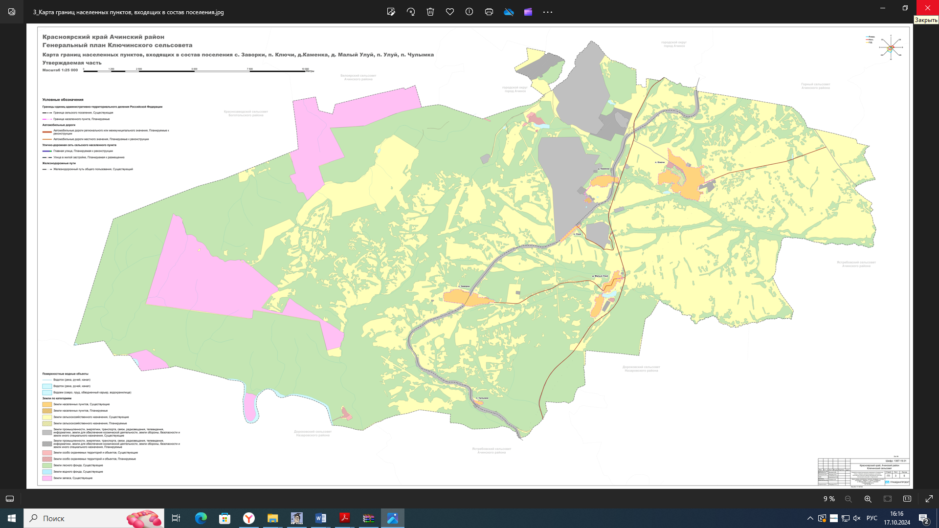
ГЛАВА III. КАРТЫПЛАНИРУЕМОГО РАЗМЕЩЕНИЯ ОБЪЕКТОВ МЕСТНОГО ЗНАЧЕНИЯ ПОСЕЛЕНИЯ

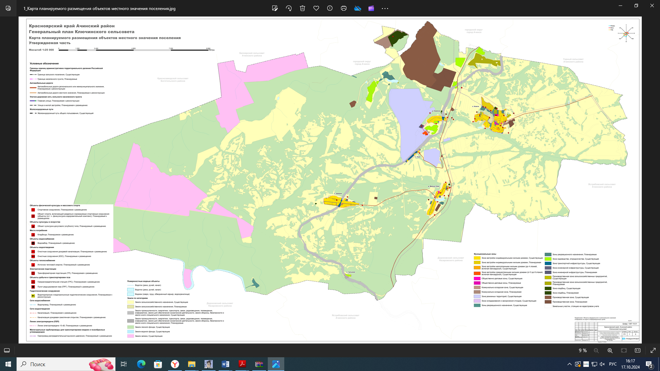
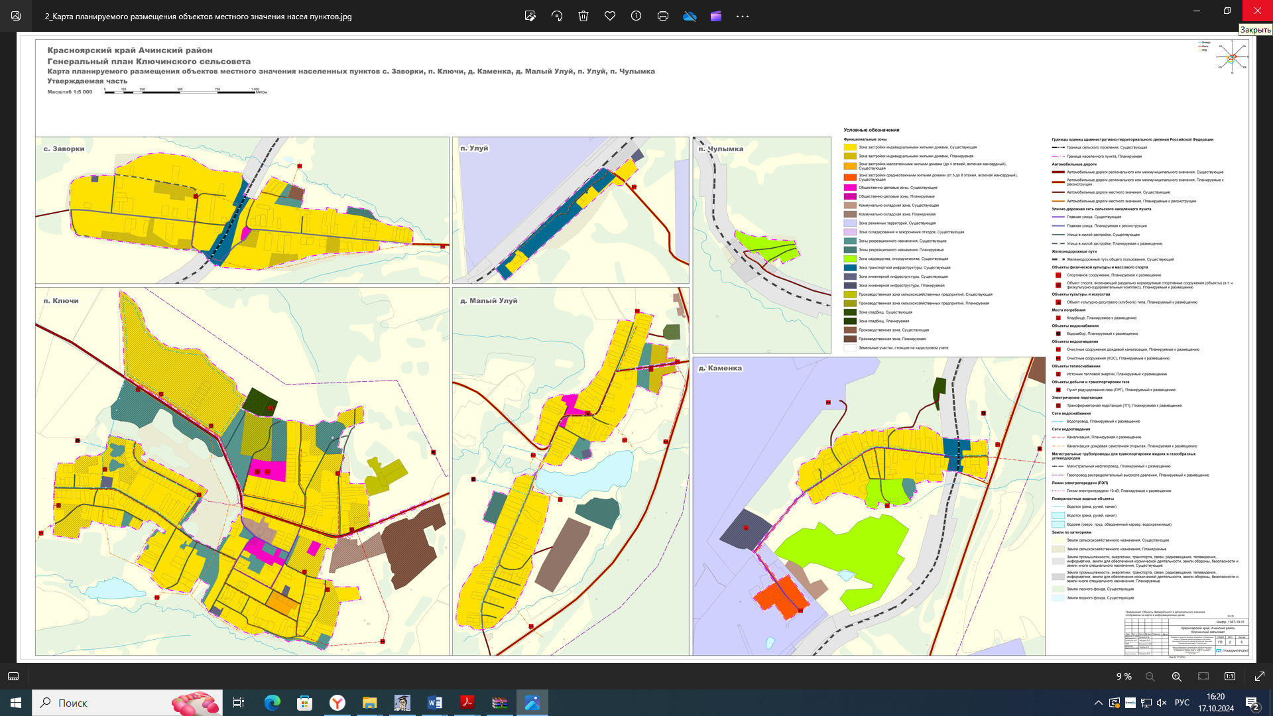
ГЛАВА IV. КАРТЫФУНКЦИОНАЛЬНЫХ ЗОН ПОСЕЛЕНИЯ

